第2章 聊聊开发环境搭建和基本开发

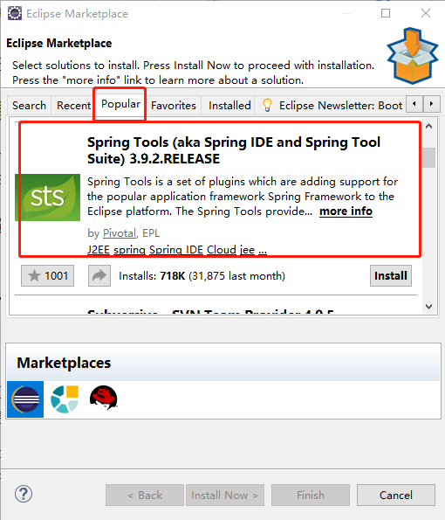
图2-1 安装STS插件

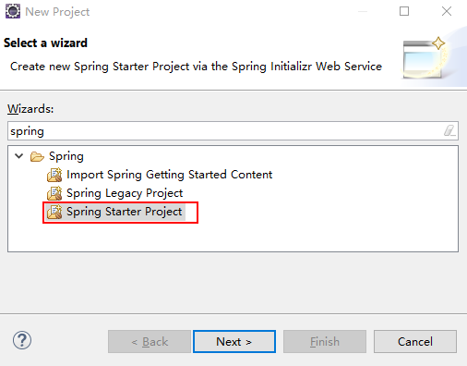
图2-2 创建Spring Boot工程
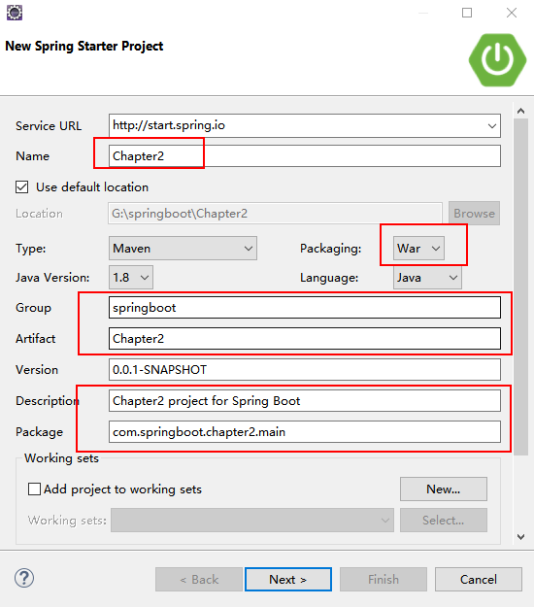
图2-3 配置Spring Boot工程
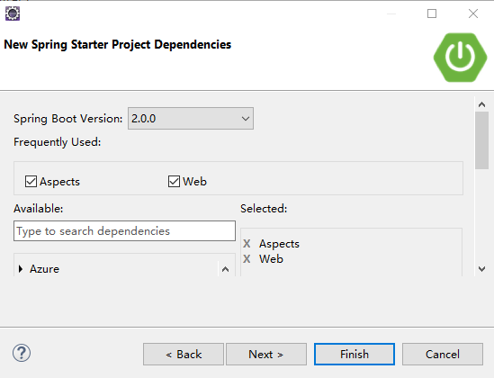
图2-4 选择依赖的starter
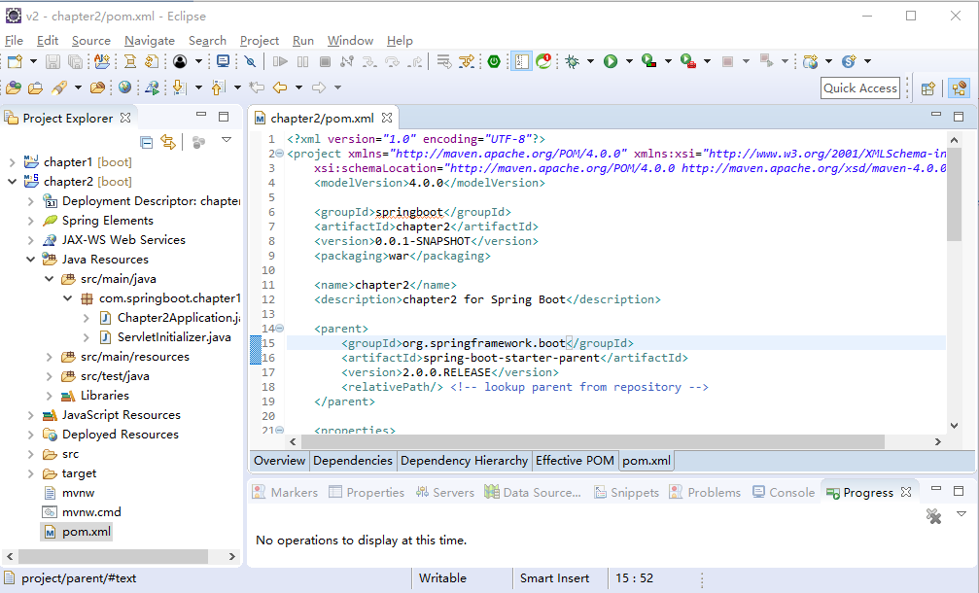
图2-5 新的Spring Boot工程
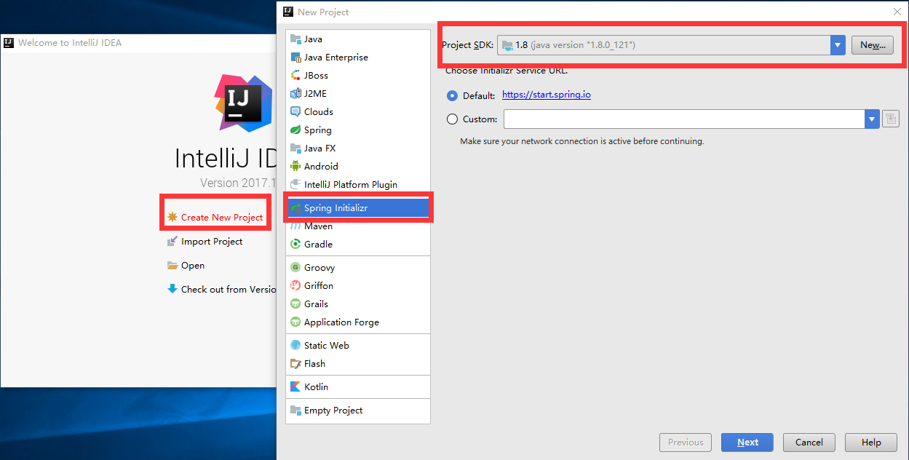
图2-6 使用IntelliJ IDEA创建Spring Boot工程
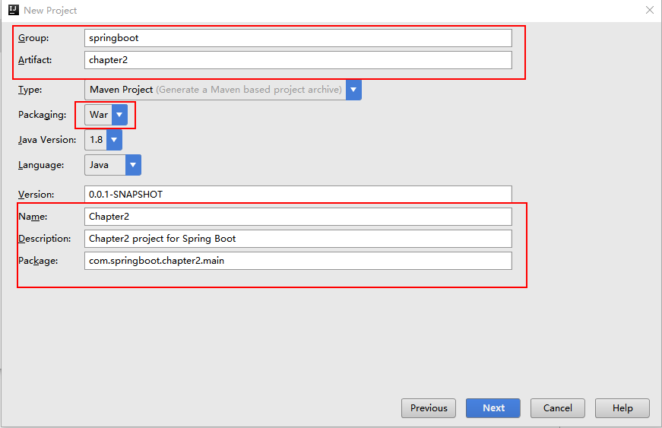
图2-7 配置Spring Boot项目
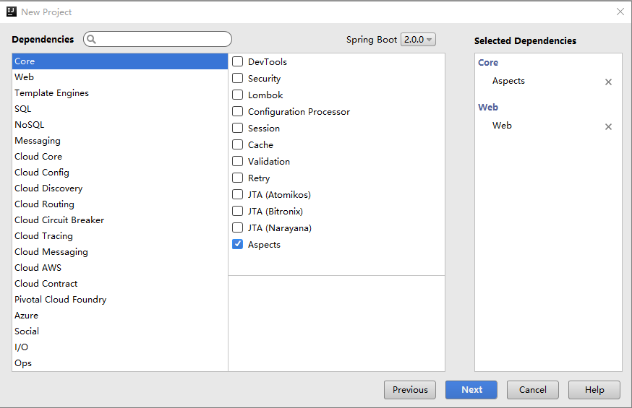
图2-8 选择对应的starter
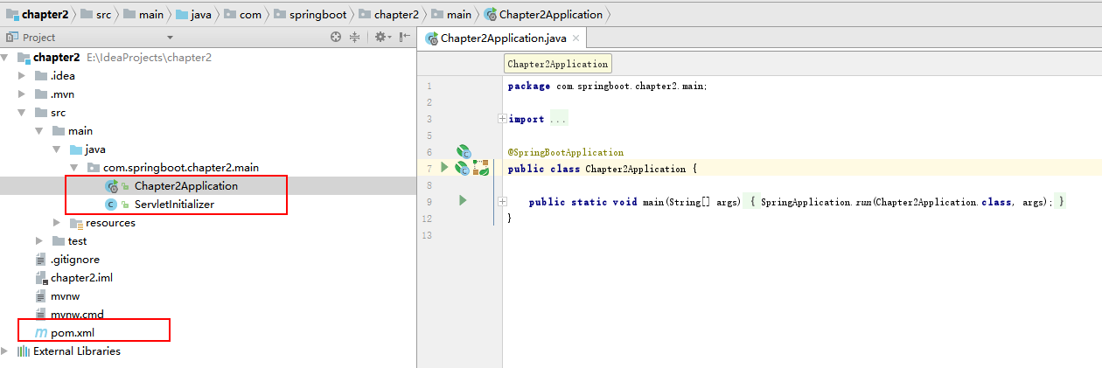
图2-9 IntelliJ IDEA创建Spring Boot工程
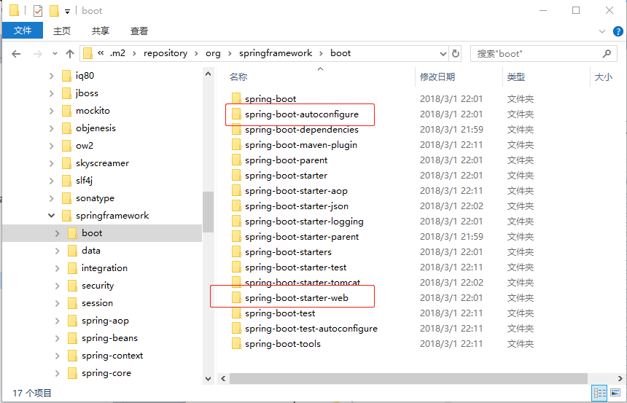
图2-10 Spring Boot的Maven本地仓库
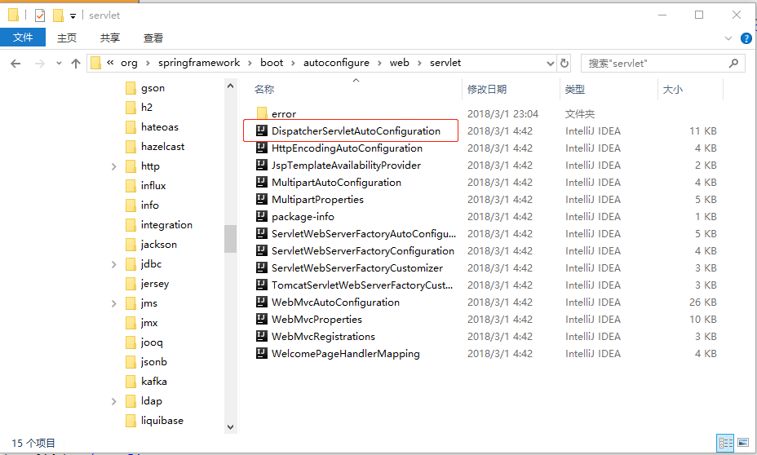
图2-11 Spring Boot的默认配置类
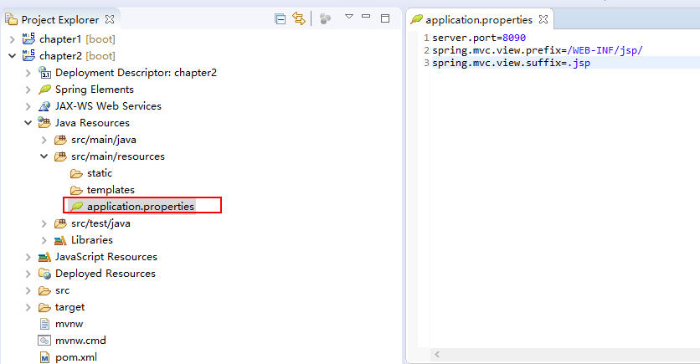
图2-12 Spring Boot的配置文件
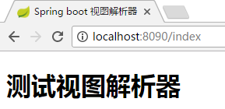
图2-13 测试视图解析器

